(Wszystkie grupy mają te same kody)

**Grupa I**

**Podział na rozdziały i wersety**

- Jak długo Biblia była tekstem jednolitym?

- Kto i kiedy dokonał podziału na rozdziały i wersety?

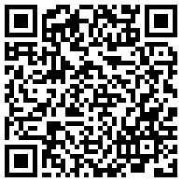

**Grupa II**

**Ciekawostki na temat Biblii** **(„najmniejsze-największe-najczęstsze”)**

- Dlaczego Księga Izajasza nazywana jest małą Biblią?

- Jaka jest najmniejsza i największa Biblia na świecie?



**Grupa III**

**Najstarsze i najsłynniejsze tłumaczenia Biblii, języki biblijne**

- Co ciekawego można powiedzieć o tłumaczeniu Biblii na język grecki i łaciński?

- Jakie są najstarsze tłumaczenia na język polski? Kto ich dokonał?

